EFEMÉRIDE:
2 DE ABRIL “DÍA DEL VETERANO Y LOS CAÍDOS EN LA GUERRA DE MALVINAS”

- TE ENVITO A COMPARTIR EN FAMILIA LOS SIGUIENTES VIDEOS:

https://www.youtube.com/watch?v=GMPN-tXDfV0&t=3s 2 DE ABRIL- Día del Veterano y de los Caídos en la Guerra de Malvinas
https://www.youtube.com/watch?v=egr4CiiNJPE Día del Veterano y los Caídos en la Guerra de Malvinas - Maestra Primer Ciclo
- AMPLIA LEYENDO DEL LIBRO DE CIENCIAS LA PÁGINA 139 Y REALIZA LAS ACTIVIDADES.
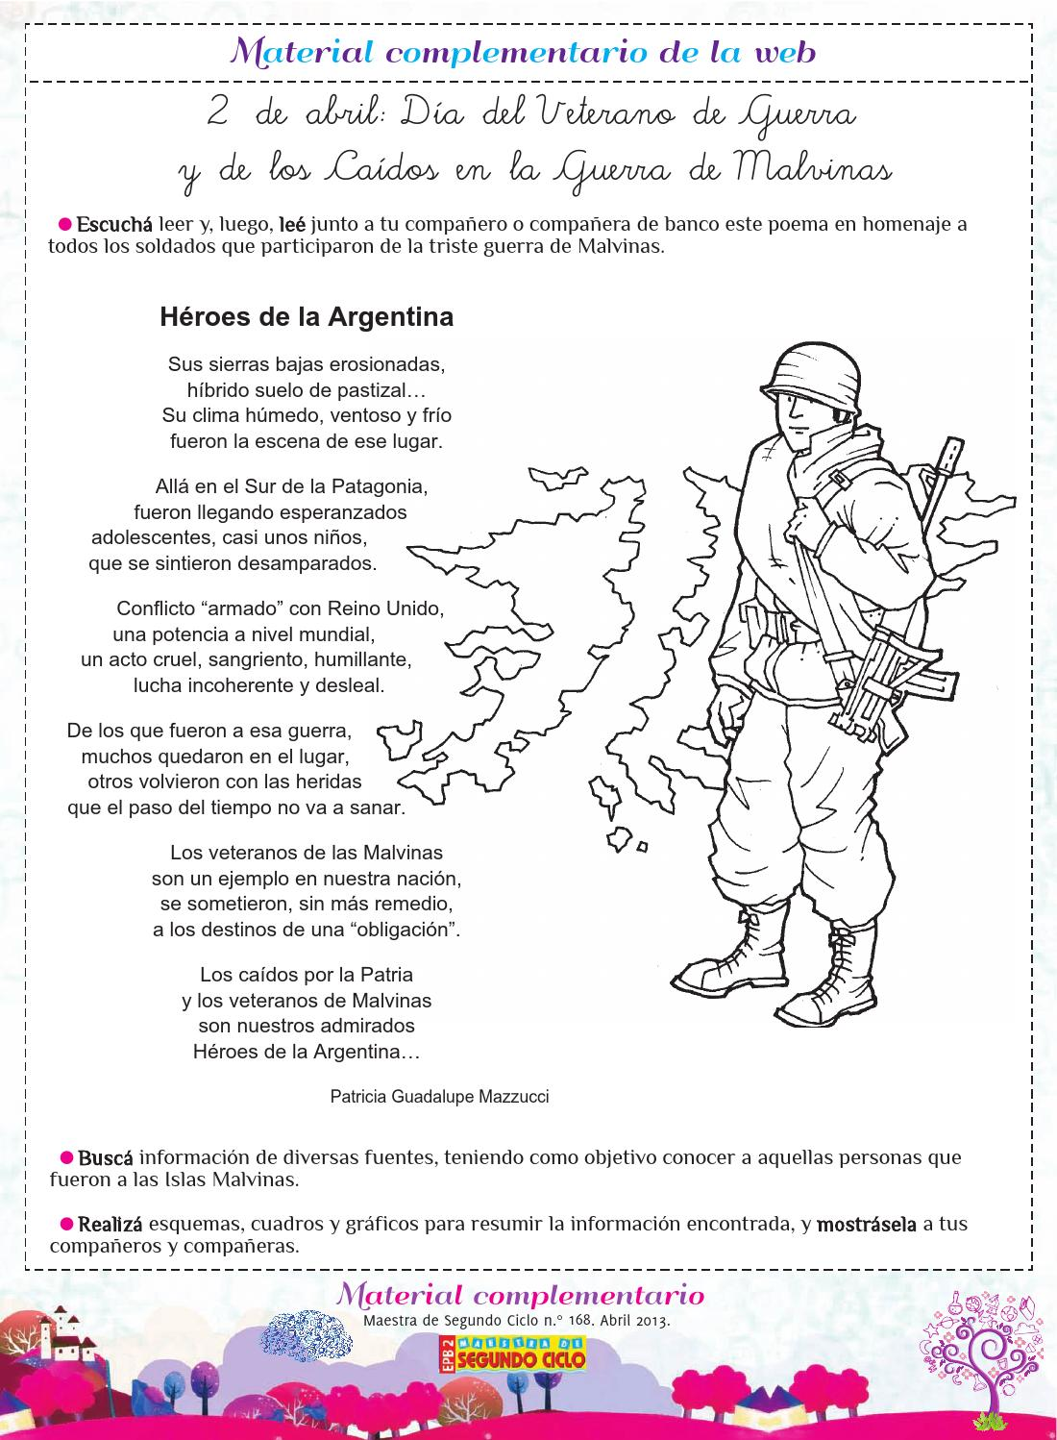

- HOY, EN TIEMPOS DE PANDEMIA POR EL CORONAVIRUS, SON MUCHAS LAS PERSONAS QUE DAN SU VIDA PARA SALVAR A OTRAS. PENSÁ EN FAMILIA QUIENES SON ESOS NUEVOS HÉROES.

